هشدار بازبینی مهندسی — نسخه فعلی برای تصمیم‌گیری عملیاتی یا مالی معتبر نیست. نمودار خطی هزینه تجمعی حذف شده و سری زمانی تأییدشده هزینه روزانه هنوز در دسترس نیست؛ سایر نمودارها، برآوردهای بودجه و انتساب علل و سازندها نیازمند بازسازی و تطبیق با اسناد اصلی‌اند. اصلاحات مشخص و محدود این نسخه را در یادداشت بازبینی مخزن ببینید.
AZNS-166
گزارش مهندسی حفاری، تعمیر و مداخله در چاه
تحلیل فنی، عملیاتی، قراردادی و مالی
تهیه‌شده برای توسعه میدان آزادگان جنوبی — قرارداد ۴+۱ حلقه‌ای

شرح | مقدار
چاه / عملیات | AZNS-166
قرارداد | قرارداد ۴+۱ حلقه‌ای
نوع عملیات | تعمیر و تکمیل مجدد چاه (Workover)
دکل | ۲۰۱ OEOC (OEOC)
کارفرما / بهره‌بردار | PPL
بازه اجرا | 2025-10-27 تا 2025-11-19
روزهای گزارش‌شده | ۲۴
منابع اصلی | CBS AZNS-166.xlsx (+ AZNS-166 Workover-1 Program Rev.05.pdf.txt)

کنترل سند | مقدار
کد سند | AZNS-166-DER-001
بازنگری / وضعیت | ۰۰ ـ صادرشده برای اطلاع
تاریخ صدور | ۱۳ آبان ۱۴۰۵
تهیه‌کننده | مهندسی حفاری ـ تیم عملکرد چاه
بررسی‌کننده | مهندس ارشد حفاری
تصویب‌کننده | مدیر حفاری توسعه آزادگان جنوبی
توزیع | کارفرما، پیمانکار حفاری، مهندسی هزینه، آرشیو چاه
جدول ۰-۱ کنترل سند و توزیع.
این نسخه مقدماتی منابع در دسترس را گردآوری می‌کند؛ تحلیل‌های قدیمی هنوز به‌طور مستقل تأیید نشده‌اند.

خلاصه شاخص‌های کلیدی اجرا
شاخص | مقدار
قرارداد / نوع عملیات | قرارداد ۴+۱ حلقه‌ای | تعمیر و تکمیل مجدد چاه (Workover)
دکل و پیمانکار | ۲۰۱ OEOC | OEOC
شروع تا آزادسازی | 2025-10-27 تا 2025-11-19 (۲۴ روز گزارش)
مدت برنامه‌ای در برابر واقعی | برنامه: ۴۴٫۲ اصلی؛ ۹۵ احتیاطی روز (صفحه 7)؛ مقایسه اجرا تطبیق‌نشده
عمق نهایی | ۴٬۲۷۹ متر
زمان مولد در برابر غیرمولد | تطبیق‌نشده؛ به جدول ۷-۱ مراجعه شود
هزینه (واقعی در برابر بودجه CBS) | نیازمند تطبیق با اسناد هزینه
انحراف هزینه | نیازمند تطبیق با اسناد هزینه
نرخ متوسط هزینه روزانه | نیازمند تطبیق با اسناد هزینه
هزینه مالی زمان غیرمولد | نیازمند تطبیق با اسناد هزینه
مجموع افت سیال حفاری | ۰ بشکه
چگالی سیال حفاری | ۸۳٫۰ تا ۸۳٫۰ پوند بر فوت مکعب (۱۱٫۱ تا ۱۱٫۱ ppg)

مدت و زمان غیرمولد مندرج در متن قدیمی نیازمند تطبیق با منابع است. هزینه واقعی احراز نشده است.

فهرست مطالب
ردیف | عنوان بخش
۱ | شناسنامه چاه، تخصیص دکل و فهرست داده‌ها
۲ | تطبیق برنامه و اجرا
۳ | روایت زمانی عملیات و بازسازی روزبه‌روز
۴ | تحلیل عملکرد و پارامترهای عملیاتی
۵ | مهندسی سیال حفاری و حساب‌داری افت
۶ | یافته‌های تکمیل، جداری و ماژول‌های خدماتی
۷ | ریشه‌یابی و تفکیک سه‌بُعدی زمان غیرمولد
۸ | تحلیل مالی CBS و بازسازی هزینه تجمعی
۹ | پارامترهای بهینه به‌تفکیک بخش و توصیه‌های میدانی
۱۰ | فهرست ریسک و اقدامات کاهشی
۱۱ | منشأ داده و ردیابی در سطح سلول

شکل‌ها و جدول‌ها برحسب بخش شماره‌گذاری شده‌اند.

شناسنامه چاه، تخصیص دکل و فهرست داده‌ها
این گزارش مقدماتی به AZNS166Pack.xlsx و AZNS-166 Workover-1 Program Rev.05.pdf ارجاع می‌دهد. منابع نمایه شده‌اند، اما استخراج معنایی و تأیید آنها کامل نیست؛ به یادداشت‌های شواهد و فهرست منابع مراجعه شود.

شناسنامه ثابت چاه
شرح | مقدار ثبت‌شده
نام چاه در گزارش روزانه | Work over, AZNS-166
نوع چاه | Development
میدان | AZNS
کارفرما | PPL
پیمانکار حفاری | OEOC
دکل | ۲۰۱ OEOC
طبقه‌بندی عملیات | تعمیر و تکمیل مجدد چاه (Workover)
بخش حفاری / شرح دامنه کار | مطابق برنامه
تاریخ شروع / نخستین گزارش | 2025-10-27
تاریخ آزادسازی / آخرین گزارش | 2025-11-19
جدول ۱-۱ شناسنامه ثابت چاه.

فهرست داده‌های کشف‌شده برای این عملیات
ماژول داده | تعداد رکورد
گزارش‌های روزانه حفاری | ۲۴
ساختار شکست هزینه (CBS) | ۱
سقف بودجه EPD | ۱
تفکیک زمانی برنامه | ۱
جدول جداری و آستری | ۶
سوابق مته | ۵
ایستگاه‌های نقشه‌برداری | موجود نیست
رکوردهای وزن گل | ۲۴
رکوردهای افت سیال | موجود نیست
رویدادهای غیرمولد (بیش از ۳ ساعت) | ۶
ردیف تحریک بدون دکل در CBS | ۱
زیربرگه‌های خدمات | ۱۰
برنامه چاه (PDF) | ۱
جدول ۱-۲ ماژول‌های اصلی و تکمیلی کشف‌شده.
وضعیت ماژول‌های متن قدیمی نیازمند بازبینی است؛ ناموجودبودن در یک استخراج، نبود آن در کل آرشیو را ثابت نمی‌کند.

تطبیق برنامه و اجرا
برنامه AZNS-166 Workover-1 Program Rev.05.pdf در صفحه فیزیکی 7 چنین هدفی را ثبت کرده است: برداشت و نصب مجدد تکمیل؛ سازند تولیدی ثبت‌شده کژدمی با آستری مشبک ۴½ اینچ است. مدت ثبت‌شده برحسب روز: ۴۴٫۲ اصلی؛ ۹۵ احتیاطی. اعداد احتیاطی مطابق برچسب منبع نقل شده‌اند و بدون تطبیق نباید جمع یا با اجرای واقعی مقایسه شوند.
شاخص تطبیق | برنامه‌ای | واقعی | انحراف
مدت ثبت‌شده در برنامه (روز) | ۴۴٫۲ اصلی؛ ۹۵ احتیاطی | تطبیق‌نشده | تطبیق‌نشده
عمق نهایی / هدف (متر) | تطبیق‌نشده | تطبیق‌نشده | تطبیق‌نشده
هزینه (دلار) | تطبیق‌نشده | تطبیق‌نشده | تطبیق‌نشده
هزینه هر روز دکل (دلار) | تطبیق‌نشده | تطبیق‌نشده | تطبیق‌نشده
سهم زمان غیرمولد (%) | تطبیق‌نشده | تطبیق‌نشده | تطبیق‌نشده
جدول ۲-۱ تطبیق برنامه و اجرا.
مقایسه مدت اجرا و برنامه تا تطبیق نسخه، دامنه، گزارش روزانه و مرز زمانی معتبر نیست؛ نسبت و انتساب علت قبلی کنار گذاشته شده است.
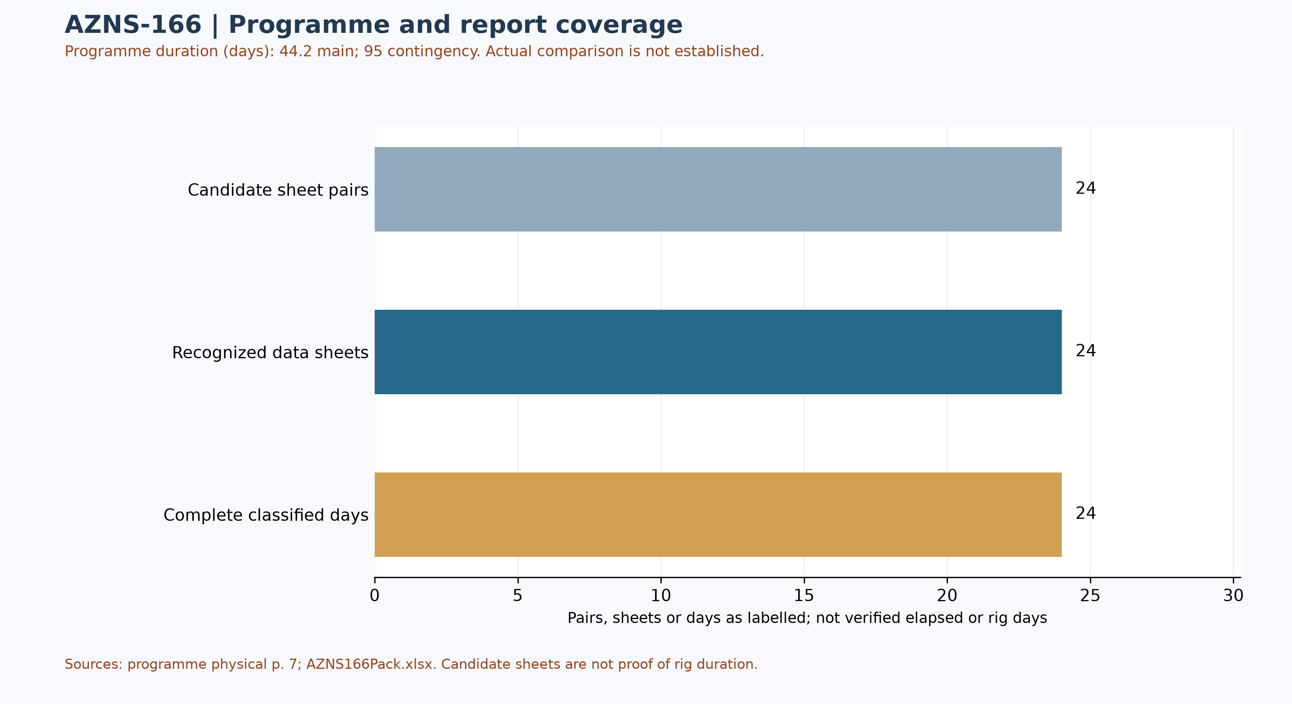
شکل W1 ـ پوشش شواهد روزانه و مدت ثبت‌شده در برنامه؛ مقایسه اجرا تأیید نشده است
پوشش صفحات وضعیت مستقل از شیت داده بررسی شده است: 24 صفحه وضعیت و 24 شیت داده شناسایی شد؛ 24 صفحه وضعیت دارای جمع قابل طبقه‌بندی نزدیک ۲۴ ساعت‌اند. در برخی گزارش‌ها صفحه عملیات وجود دارد اما شیت داده قالب متفاوت دارد یا موجود نیست. این شمارها مدت تأییدشده دکل نیستند.

مراحل منتخب برنامه و شواهد اجرای محدود
مراحل زیر گزیده برنامه‌اند، نه اثبات تحقق یا برنامه مصوب نهایی. مشاهدات روزانه انتخابی مستقل از این مراحل نقل شده‌اند؛ مشابهت موضوع به‌تنهایی تطبیق زمانی، تکمیل مرحله یا انحراف از برنامه را ثابت نمی‌کند.
برنامه ـ برنامه توالی اولیه بدون دکل و انتقال مشروط به عملیات با دکل را از هم تفکیک می‌کند. [AZNS-166 Workover-1 Program Rev.05.pdf، صفحه فیزیکی 30]
برنامه ـ پس از ترخیص برنامه‌ریزی‌شده دکل، برنامه عملیات بدون دکل شامل سیم نازک، لوله مغزی سیار و تحریک را پیش‌بینی می‌کند. [AZNS-166 Workover-1 Program Rev.05.pdf، صفحه فیزیکی 31]
گزارش روزانه 5 ـ گزارش انتظار برای ادامه آزمون فوران‌گیر هم‌زمان با رفع نشتی‌های آن را شرح می‌دهد. [AZNS166Pack.xlsx، 5-1 DDR Remark!S25]
گزارش روزانه 6 ـ گزارش تلاش ناموفق برای گردش گل از رشته پس از مشاهده نشتی شیلنگ کلیِ تاپ‌درایو را ثبت می‌کند. [AZNS166Pack.xlsx، 6-1 DDR Remark!S26]
خدمات درج‌شده در برنامه: سیال حفاری و تکمیل: ویرا؛ مدیریت پسماند: پارس حفاران اروند؛ نمودارگیری الکتریکی و مشبک‌کاری: سیلند؛ گل‌نگاری: پارس ژئودیتا. [ AZNS-166 Workover-1 Program Rev.05.pdf، صفحه فیزیکی 26 ] این فهرست انتساب برنامه است، نه اثبات اعزام، قرارداد قطعی، هزینه یا مسئولیت حادثه.

روایت منتخب از گزارش روزانه
از 24 صفحه وضعیت شناسایی‌شده، 24 گزارش مدت‌های قابل طبقه‌بندی با جمع نزدیک ۲۴ ساعت دارند. برچسب‌های برنامه‌ای، غیرمولد و غیربرنامه‌ای عین طبقه‌بندی منبع‌اند و به‌تنهایی علت، مسئولیت یا مدت کل عملیات را ثابت نمی‌کنند. نمونه‌های زیر فقط گزیده‌اند؛ سلول‌های کامل در پرونده evidence/activity_observations.json نگهداری می‌شوند.
گزارش 5 ـ گزارش انتظار برای ادامه آزمون فوران‌گیر هم‌زمان با رفع نشتی‌های آن را شرح می‌دهد. [AZNS166Pack.xlsx، 5-1 DDR Remark!S25]
گزارش 6 ـ گزارش تلاش ناموفق برای گردش گل از رشته پس از مشاهده نشتی شیلنگ کلیِ تاپ‌درایو را ثبت می‌کند. [AZNS166Pack.xlsx، 6-1 DDR Remark!S26]
این نقل‌ها شرح منبع‌اند، نه تأیید مستقل آزمون، علت خرابی، سلامت فعلی چاه یا دستور عملیاتی. یک شرح ممکن است به سلول بعدی ادامه یابد؛ پیش از تصمیم‌گیری باید ردیف کامل و زمان آن تطبیق شود.
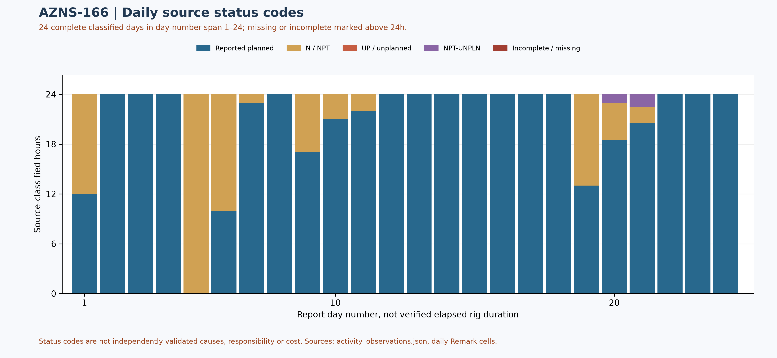
شکل W2 ـ ترکیب روزانه کدهای منبع در گزارش‌های کامل، با پوشش جزئی

تحلیل عملکرد و پارامترهای عملیاتی
پوشش تحلیل عملکرد: 24 صفحه وضعیت با جمع مدت‌های قابل طبقه‌بندی نزدیک ۲۴ ساعت از 24 صفحه وضعیت شناسایی‌شده استفاده شده است. برنامه‌ای به‌معنی بهره‌وری اثبات‌شده نیست و کدهای غیرمولد، غیربرنامه‌ای و ترکیبی جدا نگه داشته می‌شوند. ساعت‌های حذف‌شده صفر فرض نشده‌اند؛ نوع فعالیت، علل و مدت کل عملیات از این جدول تعیین نمی‌شوند.
کد وضعیت منبع | ساعت در گزارش‌های کامل | سهم از ساعت طبقه‌بندی‌شده
برنامه‌ای ثبت‌شده | 493.00 | 85.6%
غیرمولد ثبت‌شده | 80.50 | 14.0%
غیربرنامه‌ای ثبت‌شده | 0.00 | 0.0%
کد ترکیبی غیرمولد–غیربرنامه‌ای | 2.50 | 0.4%
جدول ۴-۱ ـ کدهای وضعیت در گزارش‌های کامل شناسایی‌شده، نه تفکیک علل
مقایسه نرخ پیشروی و فازها به تطبیق دامنه، زمان و ماهیت فعالیت نیاز دارد؛ عمق پایان گزارش، عمق ابزار یا نرخ برخط نیست.
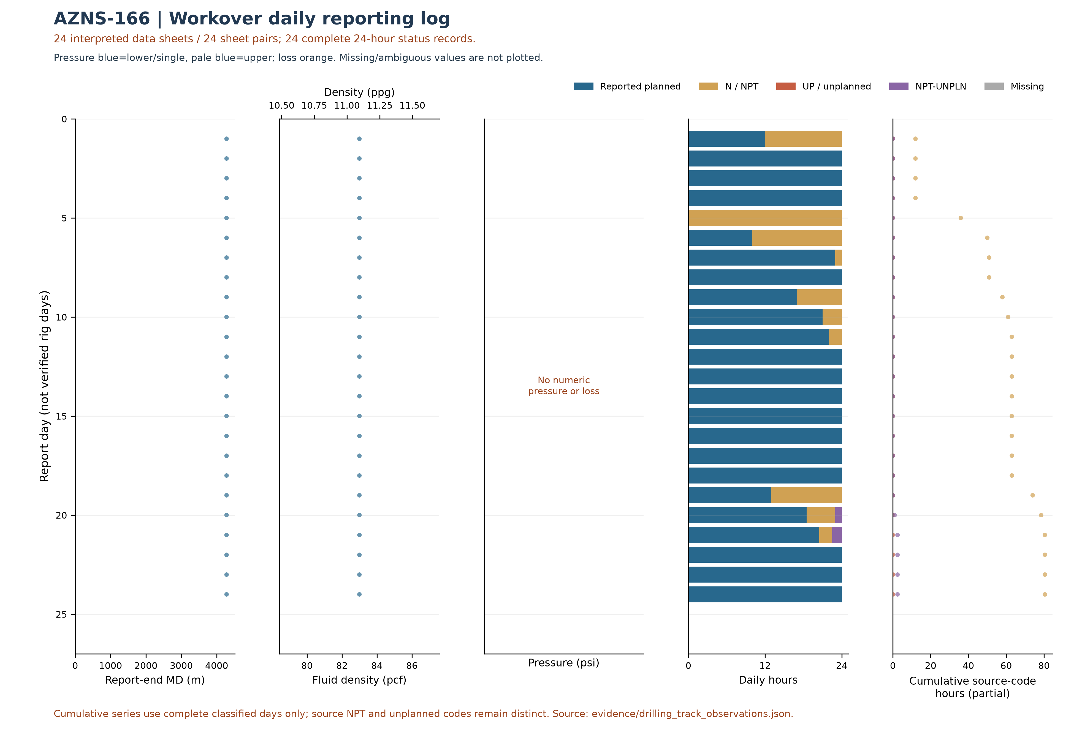
شکل W3 ـ داده روزانه عملیات تعمیری برحسب شماره گزارش، چاه 166
نمودار W3 از استخراج وابسته به شیت داده استفاده می‌کند: شمار و ساعت‌های آن ممکن است کمتر از W2 و W4 باشد، زیرا صفحات وضعیت مستقل از وجود شیت داده در W2 و W4 بررسی شده‌اند. نقاط فاقد شیت داده معتبر به W3 افزوده نشده‌اند.
نمودار روزانه تعمیری فقط از 24 شیت داده قابل تشخیص در میان 24 جفت شیت و 24 گزارش با جمع زمان طبقه‌بندی‌شده نزدیک به ۲۴ ساعت استفاده می‌کند. مقادیر نامعلوم صفر فرض نشده‌اند. «برنامه‌ای» به معنی مولد بودن قطعی نیست؛ جمع تجمعی هر کد فقط شامل روزهای قابل طبقه‌بندی است؛ کدهای NPT و غیربرنامه‌ای جدا حفظ شده‌اند و این جمع‌ها NPT کل یا پیشرفت تأییدشده نیستند. عمق پایان گزارش الزاماً عمق ابزار یا حادثه نیست.
شماره | بازران | نوع / اندازه | بیشینه متراژ تجمعی / منبع | بیشینه ساعت تجمعی / منبع | سایش در ترتیب شیت
— | — | شناسه عددی مته شناسایی نشد | — | — | —
جدول ۴-۲ ـ مشاهدات مته با شناسه قابل تشخیص و منبع شمارنده.
مشاهدات ابزار بدون شناسه قطعی ـ گروه‌بندی فقط برای نمایش متن یکسان، نه شمارش بازران.
شناسه خام نامشخص | اندازه / نوع ثبت‌شده | تعداد مشاهده | نخستین منبع
— | 8-3/8" M.M.J.Mill ( New ) / — | ۱ | 9-2 DDR Data!E11
— | 6" M.M.J.Mill ( New ) / — | ۴ | 10-2 DDR Data!E11
— | 3-1/2" M.M.J.Mill ( New ) / — | ۴ | 13-2 DDR Data!G11
— | 6" M.M.J.Mill ( Used ) / — | ۴ | 15-2 DDR Data!G11
شواهد مته مقدماتی است: منبع AZNS166Pack.xlsx است؛ 24 شیت داده از 24 جفت شیت نامزد بررسی شد. 13 ستون دارای داده ابزار بدون شناسه عددی روشن باقی مانده است. بیشینه شمارنده تجمعی لزوماً مقدار افزایشی یک بازران نیست؛ شناسه مته و بازران تکراری، اختلاف مشخصات و سایش باید با دفاتر مته تطبیق شوند. ترتیب شیت‌ها زمان وقوع را ثابت نمی‌کند؛ سایش نمایش‌داده‌شده الزاماً نهایی نیست. مقدار نامعلوم صفر نیست.
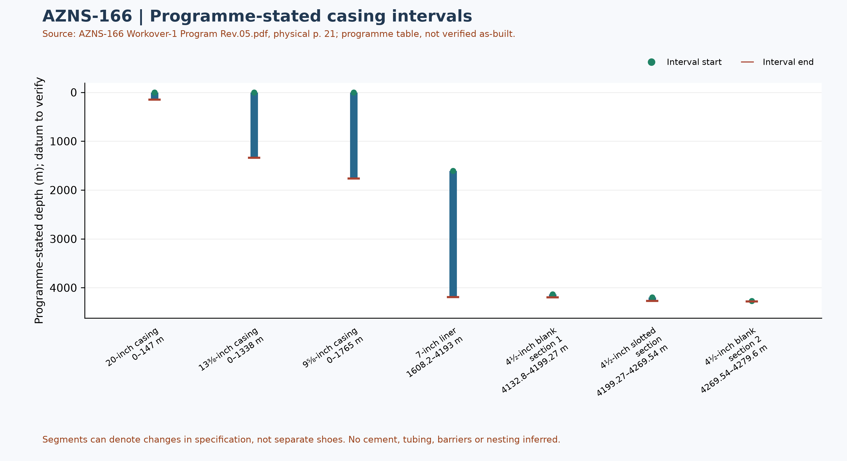
شکل W6 ـ بازه‌های جداری درج‌شده در برنامه؛ شماتیک تأییدشده نیست

مهندسی سیال حفاری و حساب‌داری افت
این جدول فقط مقادیر عددی بازیابی‌شده از 24 شیت داده شناخته‌شده از 24 زوج نامزد را خلاصه می‌کند. هر حد همراه نمونه سلول منبع است؛ پوشش، هم‌زمانی، صحت طبقه‌بندی واحد و کیفیت آزمایش باید تأیید شوند. حداقل و حداکثر، پنجره طراحی یا وضعیت جاری سیال نیستند.
مشاهده منبع | تعداد عددی | کمینه و سلول | بیشینه و سلول
وزن گل (پوند بر فوت مکعب) | 24 | 83 [1-2 DDR Data!L9] | 83 [1-2 DDR Data!L9]
گرانروی پلاستیک (سانتی‌پواز) | 16 | 11 [9-2 DDR Data!L12] | 14 [1-2 DDR Data!L12]
نقطه تسلیم (پوند بر ۱۰۰ فوت مربع) | 16 | 11 [7-2 DDR Data!L13] | 12 [1-2 DDR Data!L13]
هرزروی درون‌چاهی ثبت‌شده (بشکه) | 0 | ثبت عددی شناسایی نشد | ثبت عددی شناسایی نشد
جدول ۵-۱ ـ گزیده آماری سلول‌های سیال و هرزروی با پوشش جزئی
سلول خالی یا بدون مقدار عددی صفر نیست. برچسب منبع برای هرزروی، حجم درون‌چاهی یا سازندی گزارش‌شده است؛ بدون احراز مبنای ثبت، تجمعی‌بودن و تکرار، جمع یا انتساب به یک سازند محاسبه نشده است. اختلاف مقدار سلول با شرح عملیات و مصرف مواد باید جداگانه بررسی شود.

یافته‌های تکمیل، جداری و ماژول‌های خدماتی
جزء در برنامه | ابتدای بازه، متر | انتهای بازه، متر | مشخصات منبع
جداری ۲۰ اینچ | 0 | 147 | K-55, 94#, BTC
جداری ۱۳⅜ اینچ | 0 | 1338 | N-80, 68#, BTC
جداری ۹⅝ اینچ | 0 | 1765 | L-80, 47#, PJE / TPCQ
آستری ۷ اینچ | 1608.2 | 4193 | L-80, 29#, TPCQ
بخش بدون شکاف ۱ آستری ۴½ اینچ | 4132.8 | 4199.27 | L-80, 13.5#, BTC
بخش شکاف‌دار آستری ۴½ اینچ | 4199.27 | 4269.54 | L-80, 13.5#, BTC
بخش بدون شکاف ۲ آستری ۴½ اینچ | 4269.54 | 4279.6 | L-80, 13.5#, TPCQ
جدول ۶-۱ ـ بازه‌های جداری و آستری در برنامه، AZNS-166 Workover-1 Program Rev.05.pdf، صفحه فیزیکی 21
محدوده داده جداری برنامه: این ارقام برداشت از جدول برنامه و مربوط به وضعیت تاریخی یا پیش از عملیات هستند، نه نقشه نهایی تأییدشده. ابتدا و انتهای بخش‌های مشخصات لزوماً کفشک یا آویز نیستند؛ مرجع عمق، آرایش واقعی، تالی و سلامت موانع باید با سوابق مصوب تطبیق شود.
شکل بعدی فقط شواهد قابل تشخیص مته و ابزار را نشان می‌دهد؛ جدول جداری و داده هزینه در بخش‌های مربوط ارائه شده‌اند. این شکل تعداد بازران تأییدشده یا لاگ پیوسته نیست.
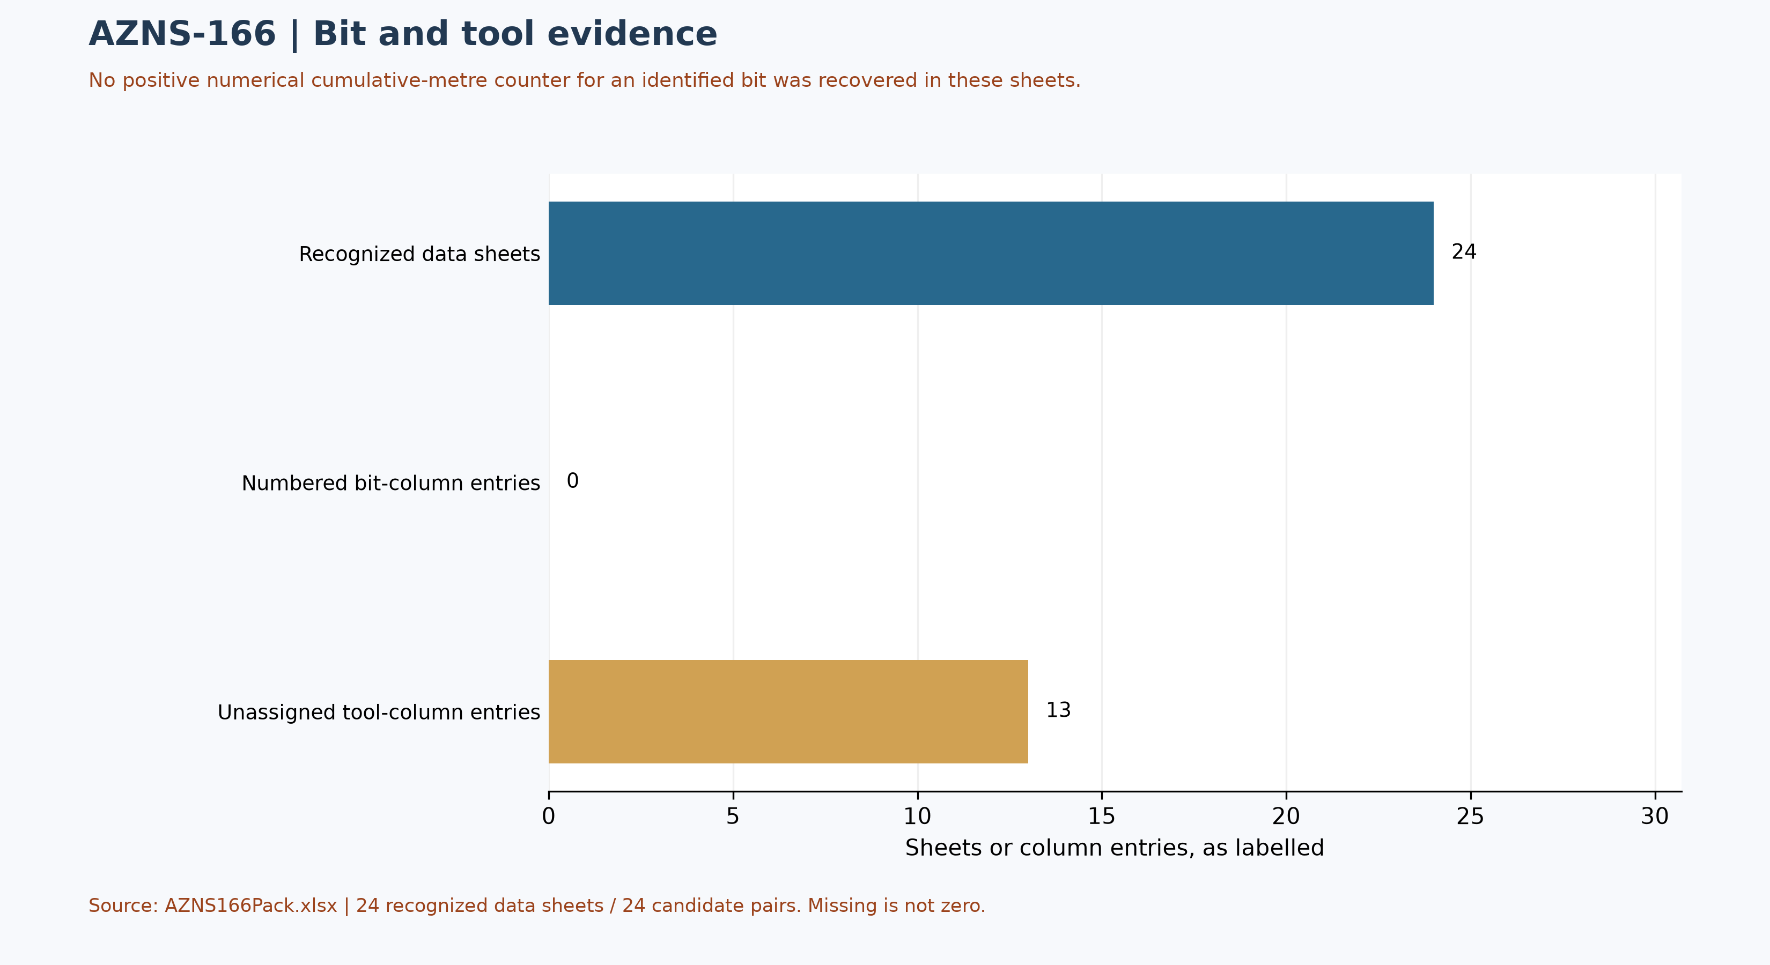
شکل W7 ـ پوشش شناسایی داده مته و ابزار، نه شمار بازران‌ها

اجزای منتخب رشته ته‌چاهی و بازبینی هیدرولیکی
از 24 شیت داده، در 10 شیت دست‌کم یک بلوک غیرخالی با قالب قابل تشخیص بازیابی شد. جدول زیر چهار ردیف از یک بلوک در AZNS166Pack.xlsx، شیت 9-2 DDR Data است؛ این گزینش تمام رشته، تمام بازران‌ها یا وضعیت فعلی چاه نیست. شناسه تکراری یا ستون‌های هم‌زمان به‌تنهایی تعداد بازران را ثابت نمی‌کنند.
جزء منتخب و سلول | قطر خارجی ثبت‌شده و سلول | کاربرد داده
آسیاب فلزی ضایعات [B48] | 8-3/8" [C48] | مشاهده منبع
رابط مته [B49] | 6-1/2" [C49] | مشاهده منبع
خراشنده [B50] | 9-5/8" [C50] | مشاهده منبع
طوق حفاری [B51] | 6-1/2" [C51] | مشاهده منبع
جدول ۶-۲ ـ اجزای منتخب یک بلوک منبع، با مشخصات ثبت‌شده
صفحه فیزیکی 33 برنامه چاه، محل رجوع به بحث رشته ته‌چاهی برنامه‌ای است؛ یکسانی فاز یا انطباق آن با این نمونه روزانه اثبات نشده است. ابعاد درج‌شده باید با نام ابزار، تعداد، طول، قطر داخلی، محدودیت اتصالات، ترتیب، سابقه بازران و برگه سازنده تطبیق شوند. برای بازبینی هیدرولیکی باید قطر داخلی و بیرونی هر جزء و فضای حلقوی، دبی و خواص سیال هم‌زمان، مشخصات نازل و تلفات سطحی و کالیبراسیون فشار معلوم باشند. بدون این ورودی‌ها افت فشار، سرعت حلقوی، تمیزکاری چاه یا محدوده عملیاتی قابل اتکا محاسبه نمی‌شود؛ داده‌های W3 به‌تنهایی طراحی نیستند.

زمان غیربرنامه‌ای بر اساس کد منبع و پوشش جزئی
از 24 جفت شیت نامزد، فقط 24 گزارش روزانه با جمع مدت‌های طبقه‌بندی‌شده نزدیک ۲۴ ساعت در محاسبه وارد شده است. مقادیر زیر ساعت کدهای منبع‌اند، نه کل قطعی زمان غیرمولد عملیات؛ روزهای ناقص یا تشخیص‌نیافته صفر فرض نشده‌اند. صفحات عملیات مستقل از شیت داده بررسی شده‌اند؛ جزئیات ردیف‌ها و سلول‌ها در evidence/activity_observations.json ثبت است.
جدول ۷-۱ ـ ساعت کدهای منبع در گزارش‌های کامل؛ ارجاعات صرفاً نمونه‌اند.
کد منبع | ساعت در پوشش موجود | نمونه شیت و سلول وضعیت و مدت
کد N / NPT | 80.50 | 1-1 DDR Remark!M25,E25 ; 5-1 DDR Remark!M25,E25
کد UP / غیربرنامه‌ای | 0.00 | بدون مورد در روزهای کامل
کد ترکیبی NPT-UNPLN | 2.50 | 20-1 DDR Remark!M36,E36 ; 21-1 DDR Remark!M25,E25
برچسب‌های فعالیت به‌تنهایی علت ریشه‌ای یا مسئول قراردادی را اثبات نمی‌کنند. تحلیل سازوکار، انتساب پیمانکار و ریسک مالی قبلی تا بازبینی متن واقعی گزارش روزانه، قرارداد و شواهد رویداد کنار گذاشته شده‌اند؛ جمع‌زدن کدهای متفاوت به‌عنوان یک تعریف NPT مجاز نیست.
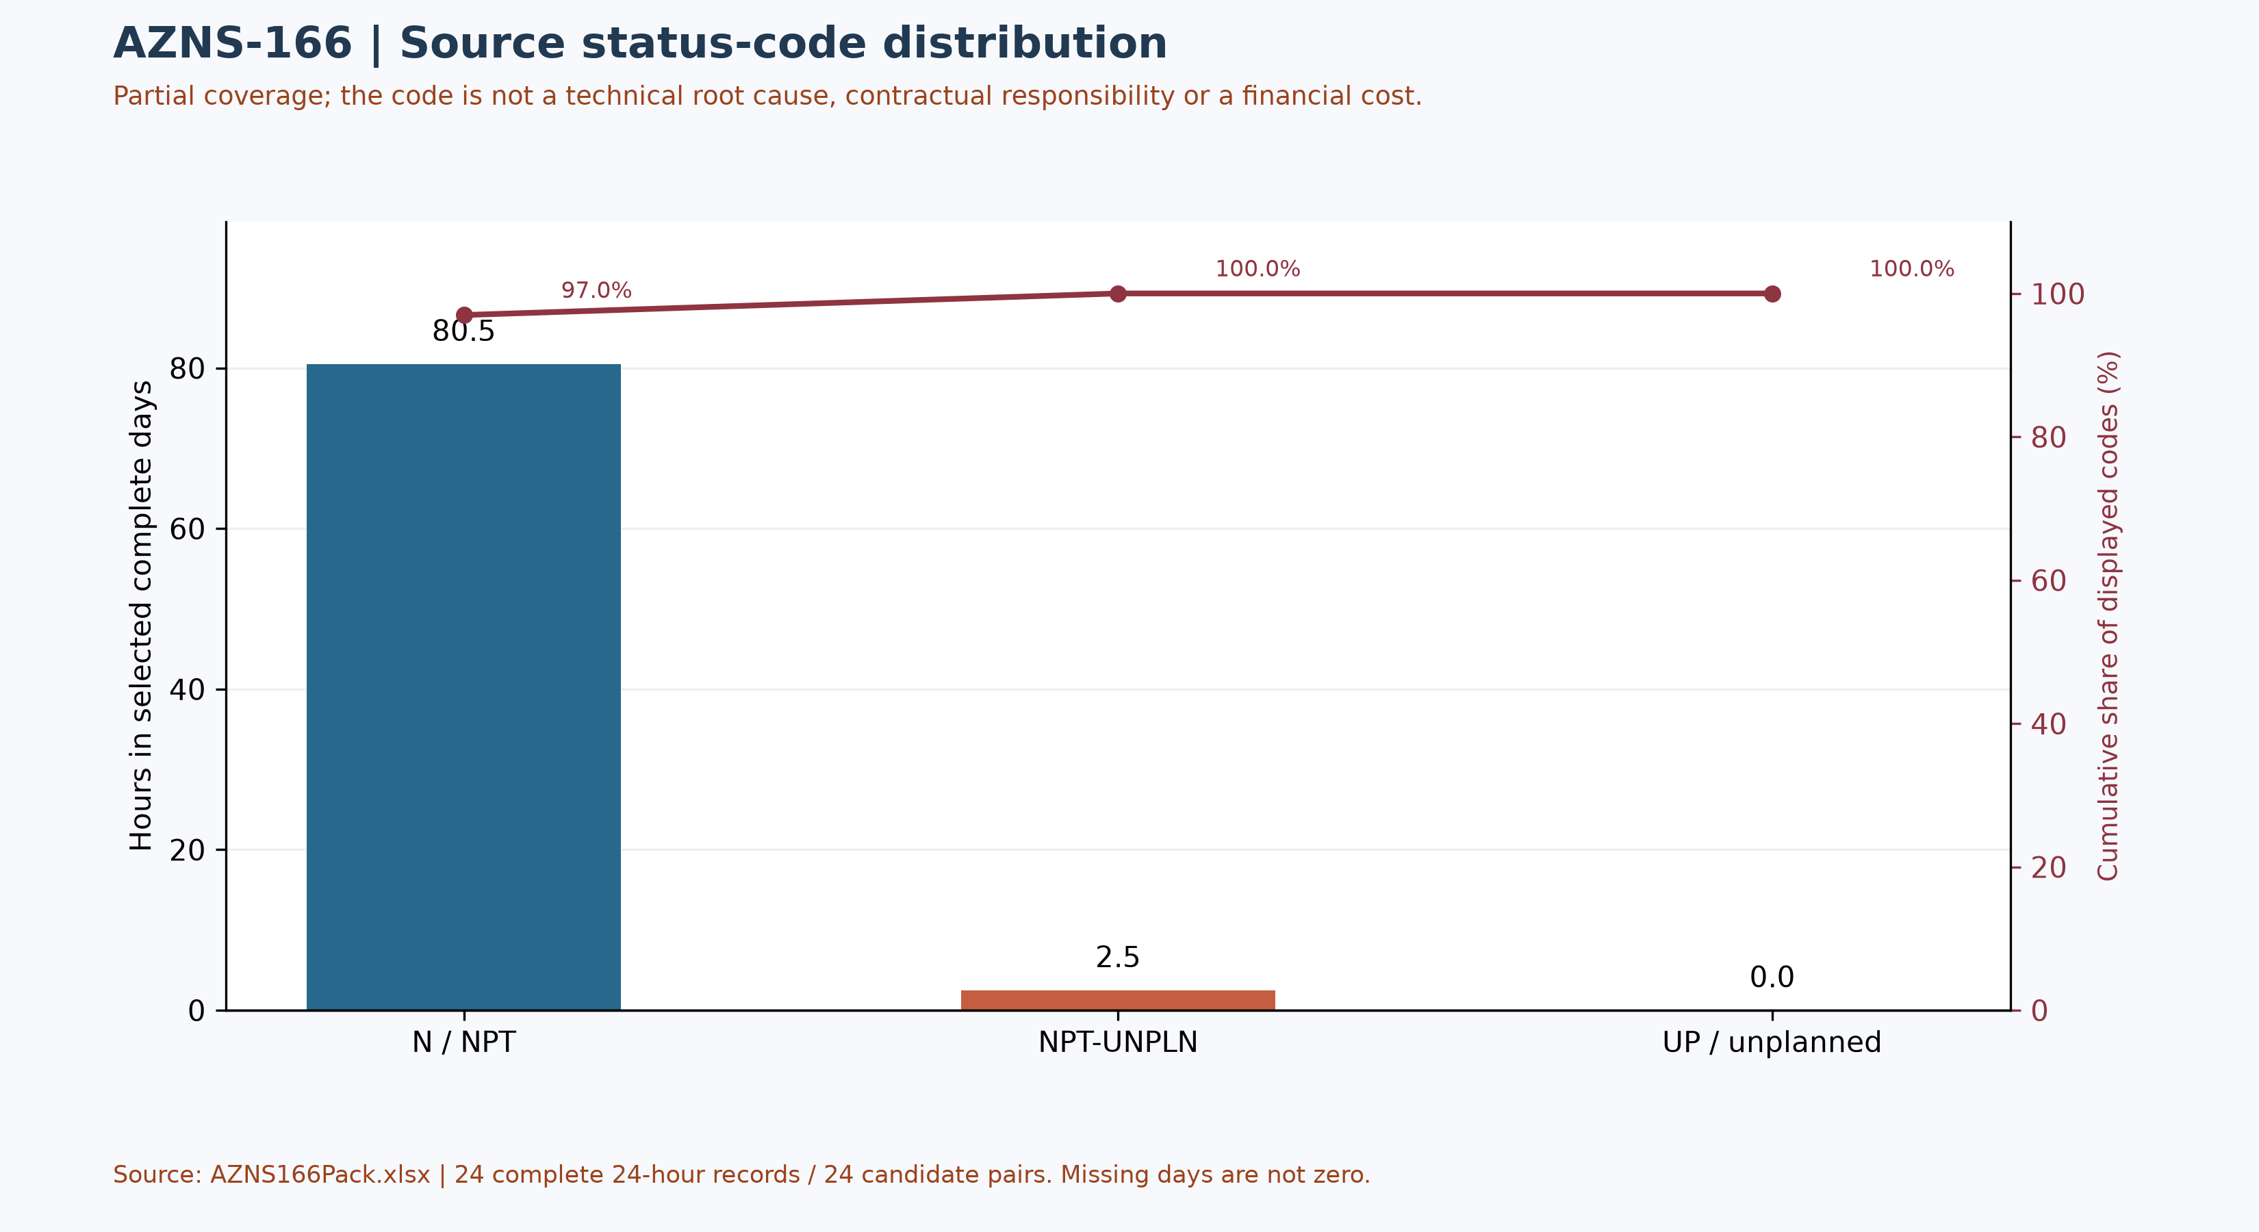
شکل W4 ـ پارتوی کدهای منبع در روزهای کامل؛ علت فنی نیست

تحلیل مالی CBS و برآورد اولیه طبقات هزینه
منبع جدول ۸-۲: CBS AZNS-166.xlsx، شیت Cost Breakdown-166. طبقات از جمع مقادیر عددی ذخیره‌شده در بازه سلول هر ردیف به دست آمده‌اند؛ درستی فرمول‌ها و دامنه هنوز تأیید نشده است. مبالغ، مقادیر ذخیره‌شده منبع هستند، نه مخارج واقعی یا بودجه مصوب قابل مقایسه. مقادیر خالی یا خطا صفر نیستند؛ نرخ‌ها، دامنه، فرمول و تأییدیه باید تطبیق شود. سری هزینه روزانه تأیید نشده است.
منبع و دامنه | مقدار منبع | ارجاع
جمع ثبت‌شده در شیت اصلی؛ دامنه تأیید نشده | ۲٬۱۱۸٬۴۶۲٫۰۱ | F197 / Cost Breakdown-166
سقف ثبت‌شده در منبع؛ دامنه بررسی شود | ۹٬۰۸۷٬۹۹۸٫۵۲ | C5 / Total Cost-EPD & Rigless
جدول ۸-۱ مقادیر مرجع مالی یا زمانی منبع، پیش از تطبیق.
طبقه منبع | مبلغ منبع (دلار) | سلول مبلغ
خدمات دکل | ۱٬۰۱۷٬۴۵۵٫۳۱ | F5:F5
خدمات سیال حفاری | ۳۸۸٬۹۸۰٫۵۲ | F6:F12
خدمات سیمان‌کاری | ۰٫۰۰ | F13:F19
گل‌نگاری | ۴۹٬۴۳۵٫۰۶ | F20:F23
نمودارگیری با سیم | ۰٫۰۰ | F24:F65
مدیریت پسماند حفاری | ۸۸٬۷۵۴٫۱۷ | F66:F77
حفاری جهت‌دار | ۰٫۰۰ | F78:F90
راندن جداری | ۵۵٬۶۲۷٫۰۰ | F91:F98
تعلیق موقت چاه | ۰٫۰۰ | F99:F102
خدمات اسلیک‌لاین | ۲۵٬۵۹۸٫۰۰ | F103:F105
راندن تکمیل | ۳۰٬۰۰۰٫۰۰ | F106:F117
نصب آویز آستری | ۰٫۰۰ | F118:F126
خدمات سولفید هیدروژن | ۹٬۲۸۹٫۸۱ | F127:F129
مشبک‌کاری | ۰٫۰۰ | F130:F134
خدمات سرچاهی | ۱۸٬۰۰۰٫۰۰ | F135:F139
آزمایش خشک | ۰٫۰۰ | F140:F142
دکل و خدمات دوره تکمیل | ۱۵۳٬۳۷۸٫۸۰ | F143:F152
سایر خدمات | ۲۲٬۱۱۸٫۵۹ | F153:F156
خدمات پاکسازی | ۴۴٬۳۷۶٫۰۰ | F157:F163
مواد حفاری | ۰٫۰۰ | F164:F172
مدیریت پروژه | ۱۷۶٬۹۴۸٫۷۵ | F173:F175
مهندسی | ۲۸٬۵۰۰٫۰۰ | F176:F186
بازرسی لوله مغزی | ۰٫۰۰ | F187:F194
بازرسی سرچاه و شیر فوران | ۵٬۰۰۰٫۰۰ | F195:F195
بازرسی تکمیل درون‌چاهی | ۵٬۰۰۰٫۰۰ | F196:F196
جدول ۸-۲ طبقات منبع و نشانی سلول‌ها، پیش از تطبیق.
موضوع | مشاهده | ارجاع منبع | اقدام
دامنه و اسناد هزینه | این ارقام صورت‌حساب واقعی یا سقف مصوب قابل مقایسه نیستند. | شیت منبع و فرمول‌ها | تطبیق لازم است
جدول ۸-۳ موارد نیازمند تطبیق.
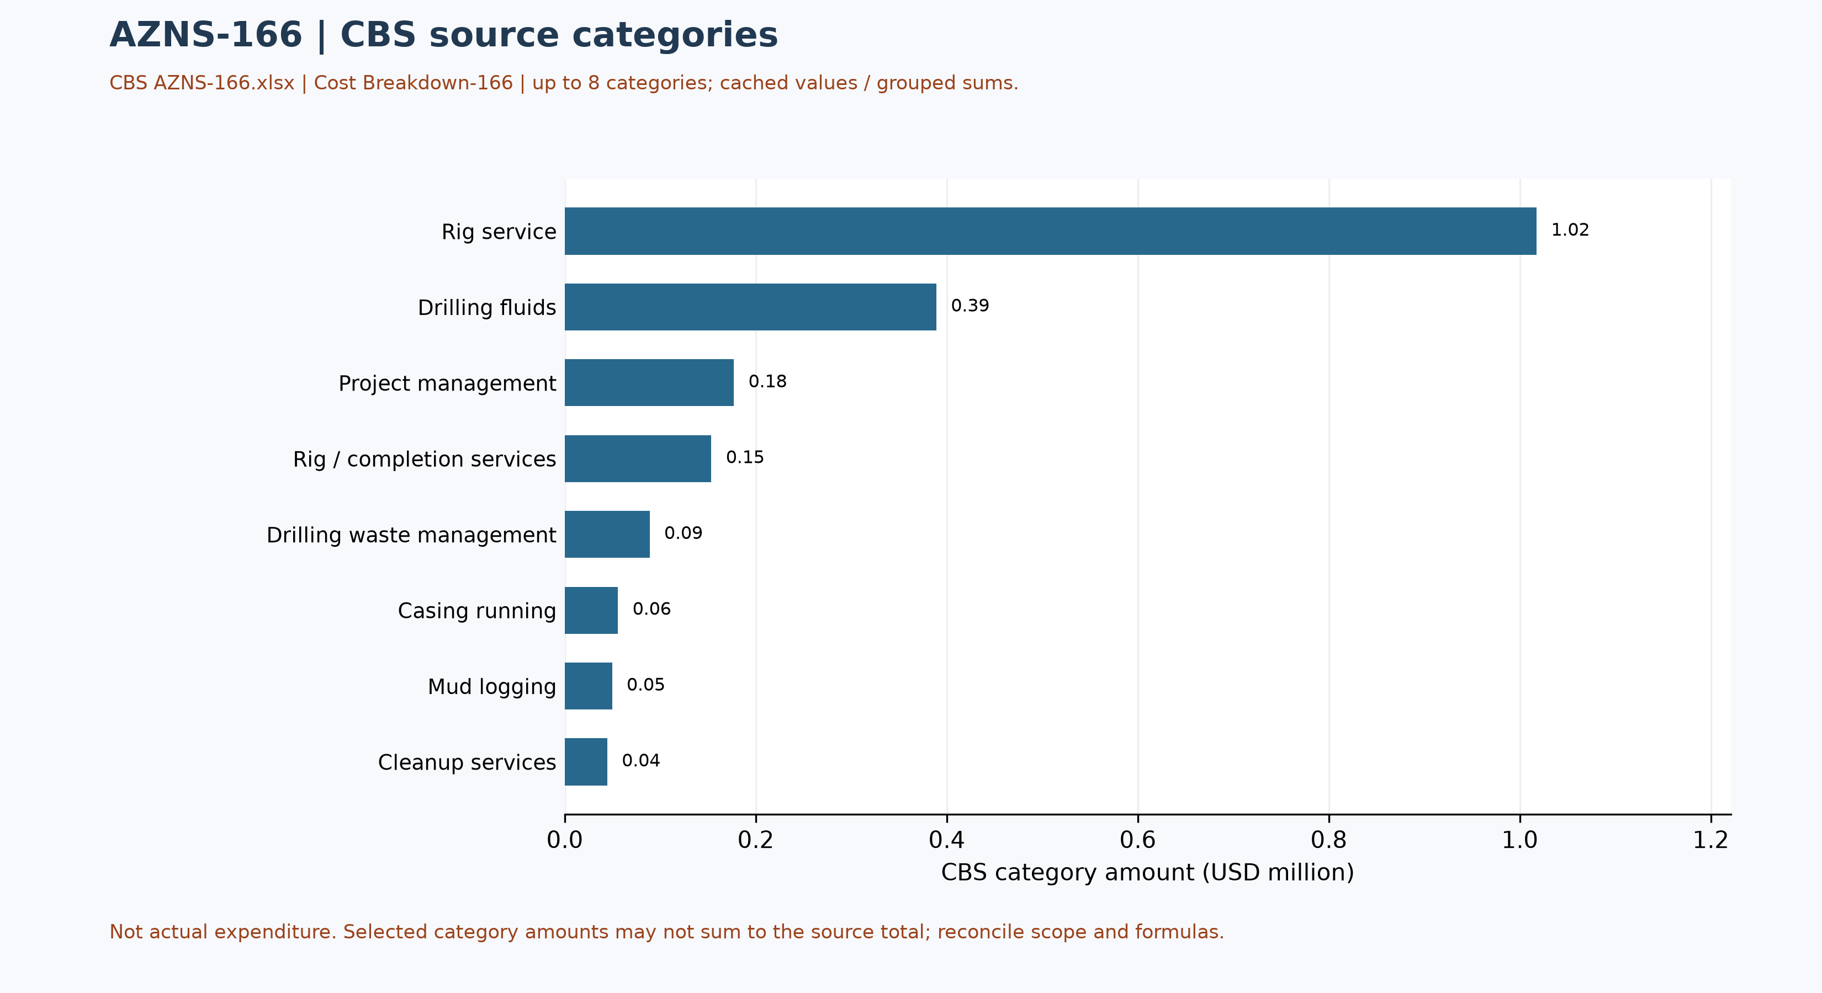
شکل W5 ـ طبقات هزینه مندرج در منبع، چاه 166 (تطبیق‌نشده)

بازبینی پارامترهای عملیاتی و دروازه‌های تصمیم
دامنه‌های عددی توصیه‌شده قبلی تأیید نشده‌اند و کنار گذاشته شده‌اند. مقادیر زیر فقط نمونه‌های خام ثبت روزانه‌اند؛ محل ابزار، یکتایی فاز، واحد و اعتبار اندازه‌گیری باید بررسی شود. این مشاهدات محدوده مجاز، پنجره بهینه یا دستور عملیات نیستند.
جدول ۹-۱ ـ نمونه سلول‌های ثبت‌شده؛ واحد و مبنای اندازه‌گیری نیازمند تأیید.
پارامتر خام | نمونه مقدار ثبت‌شده | شیت و سلول
وزن گل | 83 | 1-2 DDR Data!L9
بار مته | ثبت عددی قابل تفسیر یافت نشد | —
سرعت دوران | ثبت عددی قابل تفسیر یافت نشد | —
دبی | ثبت عددی قابل تفسیر یافت نشد | —
فشار لوله ایستاده | ثبت عددی قابل تفسیر یافت نشد | —

توصیه‌ها و الزامات بازبینی
- پیش از گزارش انحراف، نسخه و دامنه برنامه، مرزهای آغاز و پایان و زمان دکل و خدمات با گزارش‌های روزانه و برنامه مصوب تطبیق شوند.
- متخصصان مسئول، سدهای ایمنی چاه و حدود سازند، جداری و تجهیزات را با اسناد مصوب و جاری بررسی کنند؛ این گزارش هیچ نقطه تنظیم عددی طراحی را اثبات نمی‌کند.
- پیش از انتخاب تجهیزات آینده یا تعیین سازوکار خرابی، شناسه مته، شمارنده تجمعی، آرایش ابزار و شواهد خرابی با سوابق میدانی و سازنده تطبیق شوند.
- هزینه‌ها با قرارداد امضاشده، دامنه مصوب و فاکتورها تطبیق شوند؛ ساعت کدهای منبع بدون ارزیابی قراردادی به مسئولیت مالی تبدیل نشود.

فهرست بررسی ریسک؛ مسئولیت و شدت تعیین نشده‌اند
موضوع بررسی | شواهد در دسترس | اقدام مورد نیاز
یکپارچگی چاه و فشار | هدف و وضعیت ذکرشده در برنامه؛ نه تأیید وضعیت فعلی | تطبیق آزمون‌ها، سدهای ایمنی و حدود مصوب جاری
حوادث و زمان ثبت‌شده | کدهای منبع با پوشش جزئی در جدول ۷-۱ | بازبینی متن رویداد، ساعت، علت و قرارداد بدون انتساب فرضی
تجهیزات و عملیات | نمونه سلول‌های جدول ۹-۱ و مشاهدات ابزار جدول ۴-۲ | تطبیق واحد، کالیبراسیون، شناسه ابزار و سابقه سازنده
برنامه و هزینه | صفحه برنامه و شواهد ساختار شکست هزینه | تطبیق دامنه، فاکتورها، مبنای زمانی و نسخه مصوب

منشأ داده و ردیابی در سطح سلول
هر گزاره کمّی این گزارش به یک کتاب‌کار، برگه کاری و سلول قابل ردیابی است. جدول زیر لنگرهای اصلی بازسازی را فهرست می‌کند و بقیه موارد از همان قاعده پیروی می‌کنند و بدون تفسیر دستی از آرشیو قابل بازتولید است.
عنصر داده | لنگر آرشیو (فایل ← برگه!سلول)
rig | ۱-۱ DDR Remark!AB4
contractor | ۱-۱ DDR Remark!AB5
project | ۱-۱ DDR Remark!AB3
gle | ۱-۱ DDR Remark!AB7
report_no | ۱-۱ DDR Remark!AL5
act_days | ۱-۱ DDR Remark!AL4
depth:md_0000 | ۱-۱ DDR Remark!R9
depth:md_2400 | ۱-۱ DDR Remark!R10
depth:md_0600 | ۱-۱ DDR Remark!R11
mud:mud_type | ۱-۲ DDR Data!R8C12
mud:mw | ۱-۲ DDR Data!R9C12
mud:funnel_visc | ۱-۲ DDR Data!R11C12
mud:pv | ۱-۲ DDR Data!R12C12
mud:yp | ۱-۲ DDR Data!R13C12
CBS cost breakdown | CBS AZNS-166.xlsx -> sheet "Cost Breakdown-166"
Planned duration | CBS AZNS-166.xlsx -> CBS time-breakdown "AZNS-166 WO "
Well programme | AZNS-166 Workover-1 Program Rev.05.pdf
جدول ۱۱-۱ لنگرهای منشأ داده.

پیوست شواهد خام سازندی (نیازمند تطبیق)
منبع: AZNS166Pack.xlsx، شیت 24-2 DDR Data. انتخاب بر اساس آخرین شیت به‌ترتیب دفترکار با جدول سازندی دارای عدد عمق است؛ در نبود عدد، آخرین جدول دارای نام سازند انتخاب شده است. این انتخاب الزاماً آخرین گزارش تاریخ‌دار نیست.
نام ستون‌ها همان برچسب منبع است، نه تأیید مستقل پیش‌بینی یا اندازه‌گیری. خانه‌های فاقد عنوان نیز جداگانه نشان داده شده‌اند؛ مقادیر خالی نامعلوم‌اند، نه صفر. اعداد برای نمایش تا چهار رقم اعشار گرد شده‌اند. ترتیب/هم‌ترازی، مرجع عمق، ناسازگاری احتمالی و سنگ‌شناسی باید با برنامه و گزارش زمین‌شناسی تطبیق شوند؛ از این جدول به‌تنهایی انتساب حادثه یا دستور عملیات برداشت نشود.
عنوان و خانه جدول در منبع: Formation Top Data / N80
سازند / سلول | مقادیر ثبت‌شده / سلول
گورپی پایینی (L. Gurpi) / N82 | سنگ‌شناسی: Arg Lst [R82]
ایلام (Ilam) / N83 | سنگ‌شناسی: Mrl & Shale & Arg Lst [R83]
لافان (Lafan) / N84 | سنگ‌شناسی: Clast [R84]
سروک (Sarvak) / N85 | سنگ‌شناسی: Lst & Arg Lst [R85]
کژدمی (Kazhdumi) / N86 | سنگ‌شناسی: Arg Lst [R86]
داریان (Dariyan) / N87 | سنگ‌شناسی: Lst [R87]
گدوان (Gadvan) / N88 | ثبت نشده

خلاصه مستند برنامه و محدودیت مقایسه
منبع: AZNS-166 Workover-1 Program Rev.05.pdf، صفحه فیزیکی 7. هدف برنامه: برداشت و نصب مجدد تکمیل؛ سازند تولیدی ثبت‌شده کژدمی با آستری مشبک ۴½ اینچ است. مدت مندرج در برنامه به روز: ۴۴٫۲ اصلی؛ ۹۵ احتیاطی. عمق اندازه‌گیری‌شده درج‌شده در برنامه 4280 متر و سازند تولیدی/مخزنی ذکرشده کژدمی است؛ این مقادیر به‌تنهایی عمق حاصل‌شده یا شرایط فعلی را ثابت نمی‌کنند. مرز زمانی، دامنه و تفسیر احتیاط نیازمند تطبیق‌اند.

